Исследование степени загрязненности снежного покрова в разных местах города Стрежевого: около школы, остановки, дома, в парке.
Цель: узнать, где больше загрязненности снежного покрова.
Задачи: определить, что влияет на степень загрязненности снежного покрова около школы, около остановки, около дома ,в парке.
Гипотеза: в парке и около школы снег чище, чем около остановки и около дома.
Предмет исследования: снег, принесенный из разных мест города.
Объект исследования: талая вода.
Методы исследования: наблюдать и сравнивать талую воду, по степени загрязнения ,в результате таяния снега из разных местах города.
Оборудование: стеклянные баночки для снега, фильтр.
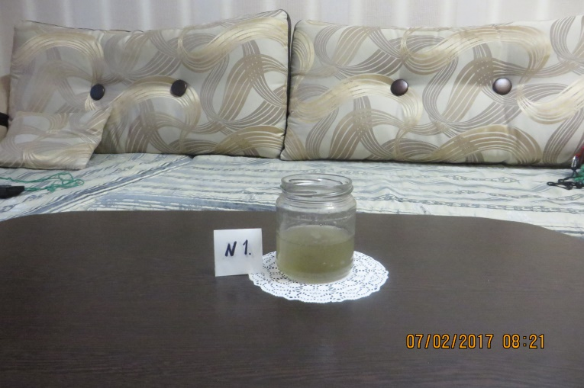
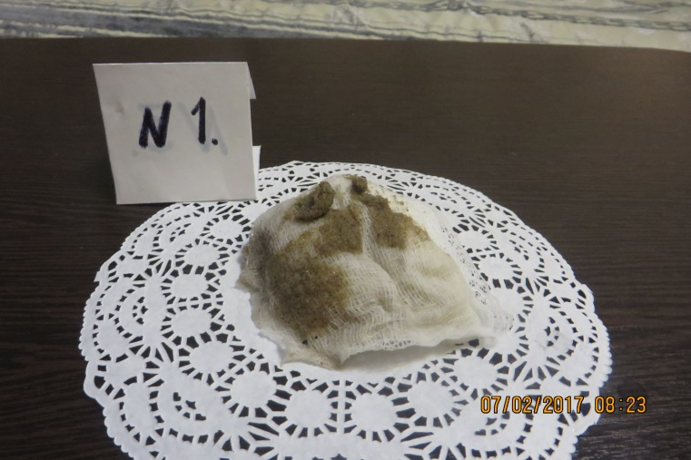
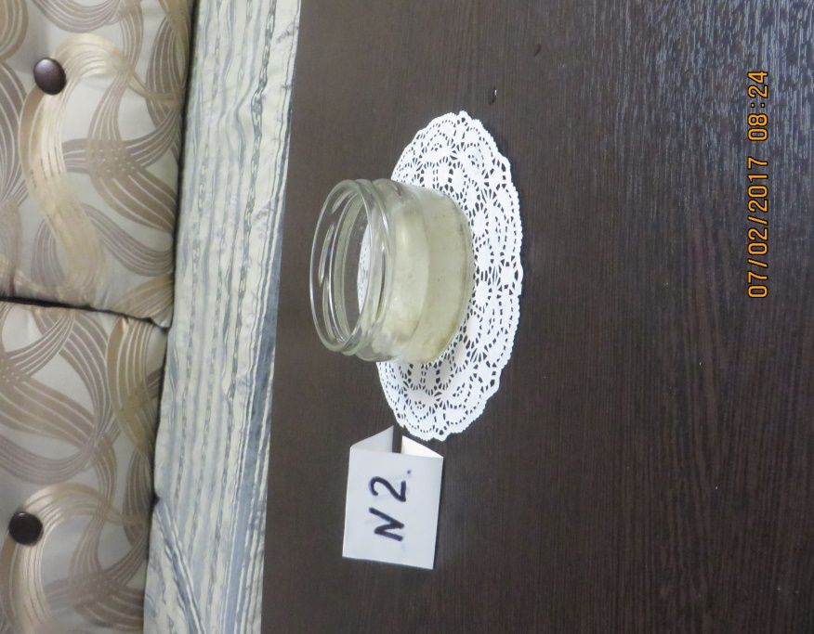
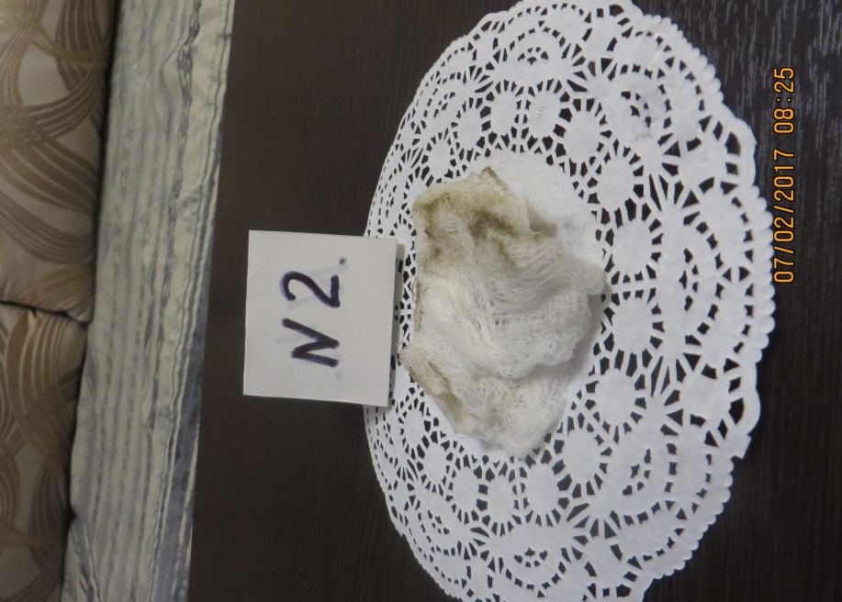
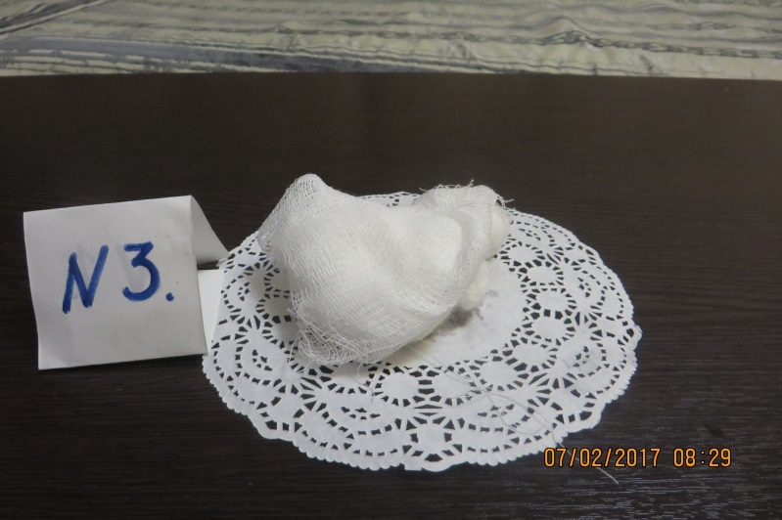
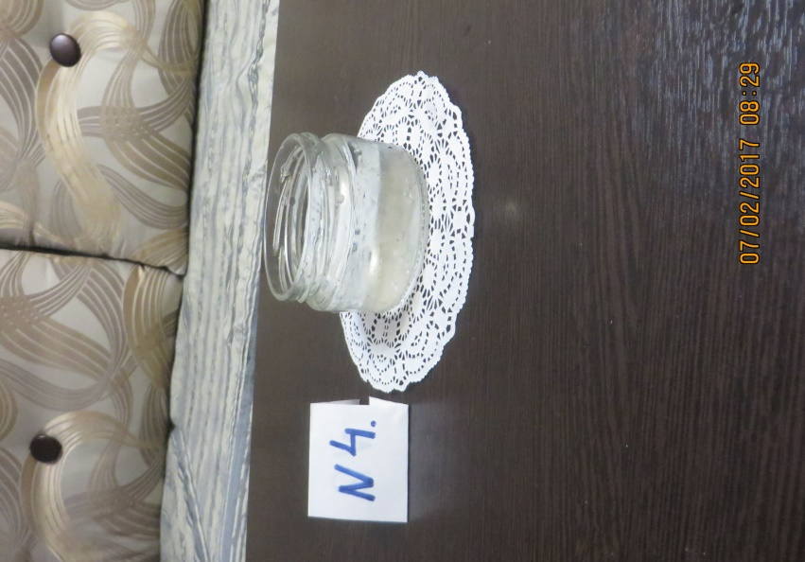
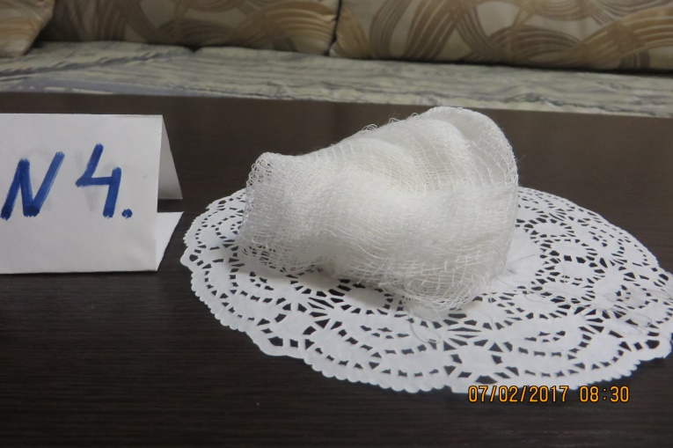

Заключение: для того, чтобы установить степень загрязненности снежного покрова, я набирала снег около дома, около остановки, около школы и в парке .Принесла снег домой ,положила в банки и поставила на теплое место. Через некоторое время, снег растаял и превратился в воду. Я сделала из ваты и марли фильтр, пропустила воду из каждой банки через фильтр. В результате ,самым грязным оказались фильтры, где лежал снег, собранный около остановки и около дома. Так как на остановках и возле жилых домов часто стоит транспорт и загрязняет воздух .А фильтры ,где лежал снег из парка и около школы остались чистыми. Значит здесь воздух чистый.

